http://kttu.or.kr/
제13-206호 2019년 5월 2일(목)

‘노동은 존중·안전은 권리·나눔은 희망’
노동조합, 한국노총 2019 노동절 마라톤대회 참가

노동조합은 5월 1일(수) 제129주년 노동절을 맞아 여의도 문화마당에서 개최된 ‘한국노총 2019 노동절 마라톤대회’에 참가, 사회적 대화를 통해 양극화를 해소하고 지속 가능한 사회로 나아갈 것을 결의했다.
한국노총 위원장,“기존의 낡은 투쟁 방식
벗어나, 국민과 함께하는 운동으로 나아가자!”
이날 마라톤 시작에 앞서 진행된 기념식에서 한국노총 김주영 위원장은 “10퍼센트 남짓한 노조 조직률 속에서 기존 노동조합운동의 투쟁방식과 구호들은 대중 속으로 스며들지 못했다”며 “전부를 쟁취하지 못하면, 아무런 결과물을 만들지 못하는 노동조합 운동은 대중으로부터 외면 받았다”고 말했다.
이어, “노동조합에게 익숙한 방식과 활동은 대중에겐 ‘낡은 것’이 되었다”며, “한국노총은 오늘 다시 한 번 사회적 대화만이 지난 구시대의 출구이자 새 시대의 입구가 될 수 있다는 사실을 더욱 명확히 해야”고 밝혔다.
한편 1일 오전 9시부터 조합원과 일반인 약 1만여명이 참여한 가운데 열린 이날 행사에는 노동조합 중앙상무집행위원들과 본사, 강남, 강북, 서부 등 4개 지방본부 상집간부들이 함께했다.
수도권 외 지방본부는 고된 노동으로 경제발전의 밑거름이 된 노동열사들을 기리는 등 한국노총 각 지역별 자체행사에 합류하여 제129주년 세계 노동절을 기념했다.
KT노동조합 책자형 소식지 [판] 8호를 제작 발행하여 전국 지부에 배포하였으니, 각 지부의 지부장은 조합원이 볼 수 있는 장소에 상시 비치해 주시기 바랍니다.
▲커버스토리: 2019년도 전국대의원대회
- 임금, 복지 확대로 행복한 일터 실현을!
▲Focus: UCC, 2019 정기 총회
- ‘18년 결산 및 ‘19년 사업계획 등 의결 등
※ 책자형 소식지 '판' 8호 및 기존 노보 발간분은 홈페이지 자료실 - 「KT노보」에서도 PDF파일을 내려받아 보실 수 있습니다.
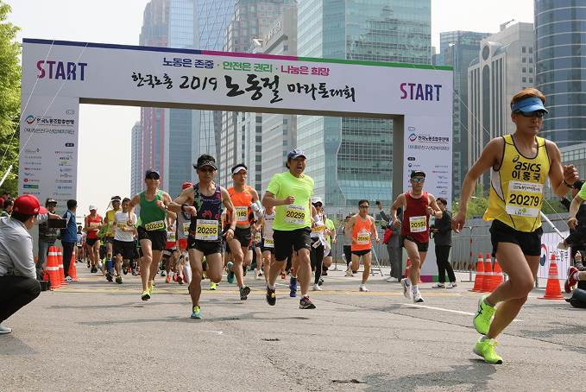
책자형 소식지 ‘판’ 8호 발행

